**9-мм Пистолет ОЦ-33 «Пернач»**

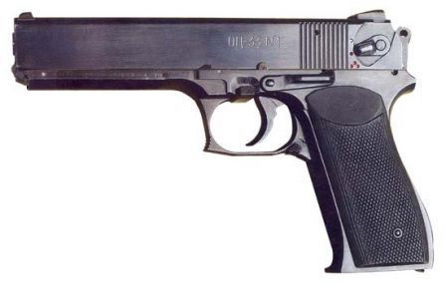

*Рисунок 1 – ОЦ-33 «Пернач» вид слева*

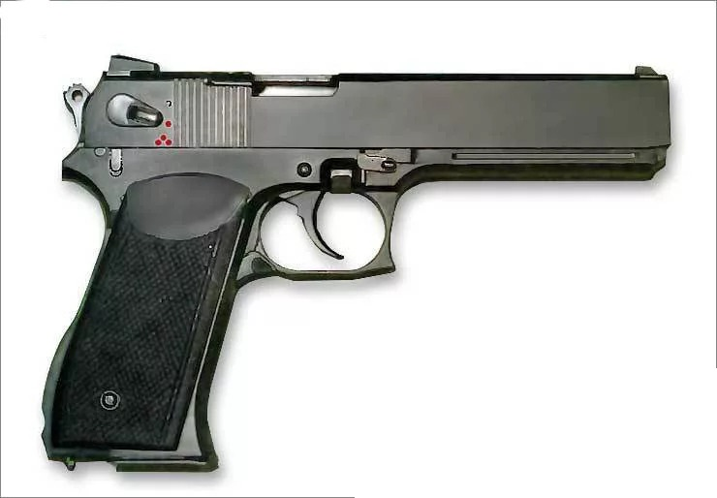

*Рисунок 2 – ОЦ-33 «Пернач» вид справа*

ОЦ-33 «Пернач» разработан И. Я. Стечкиным в тульском ЦКИБ СОО в 1996 году на основе ОЦ-23 «Дротик». ОЦ-33 «Пернач» является автоматическим пистолетом, призванный заменить Автоматический Пистолет Стечкина АПС. В отличии от предшественника, ОЦ-33 «Пернач» удалось попасть на вооружение в специальные подразделения МВД РФ в 1996 году.

|  |  |
| --- | --- |
| ТТХ | |
| Патрон | 9×18 |
| Ёмкость магазина | 18 / 27 патрон |
| Прицельная дальность | 50 м |
| Начальная скорость пули | 330 м/с |
| Темп стрельбы | 800 - 900 выстр./мин |
| Масса с магазином без патронов | 1,15 кг |
| Общая длина | 225 мм |
| Общая высота | 143 мм |
| Длина ствола | 135 мм |
| Тип автоматики | Свободный затвор |